**עבודה שלישית – סדנא למדען המידע**

**מגישים: אלכס לרמן 310657051, ליעד נחמיאס 201543915**

**שאלה 1: האנטומיה של גריי**

**חלק א':**

1. **השחקן שלו מדד המרכזיות הגבוה ביותר לפי Betweeness הוא:**

Sloan הוא השחקן בעל מדד ה-Betweeness הגבוה ביותר (115.3667)



1. **השחקן שלו מדד המרכזיות הגבוה ביותר לפי Closeness הוא:**

Torres הוא השחקן בעל מדד ה-Closeness הגבוה ביותר (0.003194888)



1. **השחקן שלו מדד המרכזיות הגבוה ביותר לפי Eigencetor הוא:**

Karev הוא השחקן בעל מדד ה-Eigencetor הגבוה ביותר (1)

**חלק ב':**

1. **זיהוי קהילות לפי אלגוריתם Girvan-Newman:**
   1. 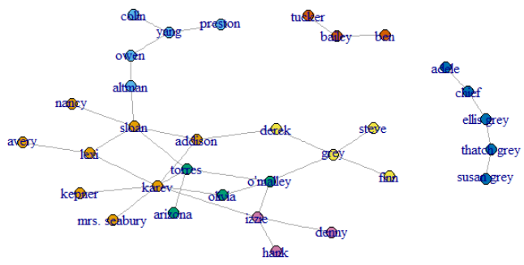**הרשת שצבועה על פי הקהילות שזוהו:**
   2. **מספר הקהילות שזוהו וגודלן:**

מספר הקהילות הוא **7** וגודלן הוא:

* 1. **מדד הModularity- הגבוה ביותר:**

1. **זיהוי קהילות לפי אלגוריתם Walktrap:**
   1. 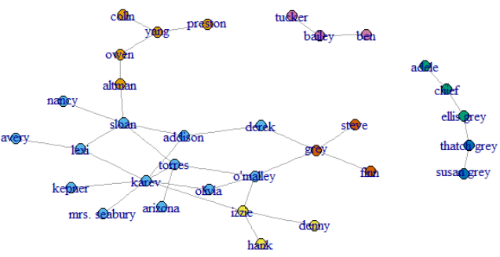**הרשת שצבועה על פי הקהילות שזוהו:**
   2. **מספר הקהילות שזוהו וגודלן:**

מספר הקהילות הוא **7** וגודלן הוא:

* 1. **מדד ה-Modularity הגבוה ביותר:**



**שאלה 2: רשת משחקי קבוצות כדורגל**

**Thanks for** [**www.football-data.org**](http://www.football-data.org) **for the data**

1. **יצירת הרשת:**

השתמשנו ב-API של האתר: www.football-data.org על מנת לקבל את המידע על משחקי 50 קבוצות כדורגל שונות בליגה האירופית. המידע הוחזר בפורמט JSON ועל כן פירסרנו אותו על מנת לקבל מידע על כל משחק רלוונטי. מכל משחק לקחנו את שם הקבוצה המאחרת והאורחת ואת התוצאה. במידה והמשחק נגמר בתיקו או ללא מידע אודות התוצאה, התעלמנו ממנו. כל ניצחון נשמר בקובץ ה-CSV כאשר המנצחת תחת עמודה הניצחון והמפסידה תחת עמודת ההפסד. הגרף נוצר כגרף מכוון כאשר הקבוצה המנצחת מצביעה על הקבוצה המפסידה.

1. **הצמתים והקשתות בגרף:**

הצמתים בגרף מייצגים את הקבוצות.

הקשתות מייצגות את הניצחונות וההפסדים. קשת מצומת לצומת מעידה על ניצחון של הקבוצה ממנה יוצא החץ על הקבוצה אליה נכנס החץ. לפיכך, דרגת הכניסה של צומת מעידה על מספר הפסדיה ודרגת היציאה של צומת מעידה על מספר ניצחונותיה.

בסה"כ כולל הגרף 195 צמתים ו-1,158 קשתות.

1. **הגרף:**

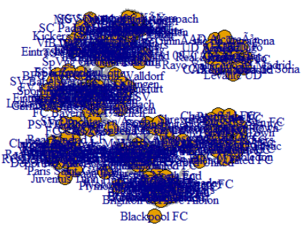

1. **מענה על שאלה 1 בעבור גרף קבוצות הכדורגל:**

**חלק א':**

1. **הקבוצה שלה מדד המרכזיות הגבוה ביותר לפי Betweeness היא:**

מנצ'סטר סיטי היא הקבוצה בעלת מדד ה-Betweeness הגבוה ביותר (7323.091)



1. **הקבוצה שלה מדד המרכזיות הגבוה ביותר לפי Closeness היא:**

מנצ'סטר סיטי היא הקבוצה בעלת מדד ה-Closeness הגבוה ביותר (0.0002291476)



1. **הקבוצה שלה מדד המרכזיות הגבוה ביותר לפי Eigencetor היא:**

Hamburger SV היא הקבוצה בעלת מדד ה-Eigencetor הגבוה ביותר (1)

**חלק ב':**

1. **זיהוי קהילות לפי אלגוריתם Girvan-Newman:**
   1. **הרשת שצבועה על פי הקהילות שזוהו:**

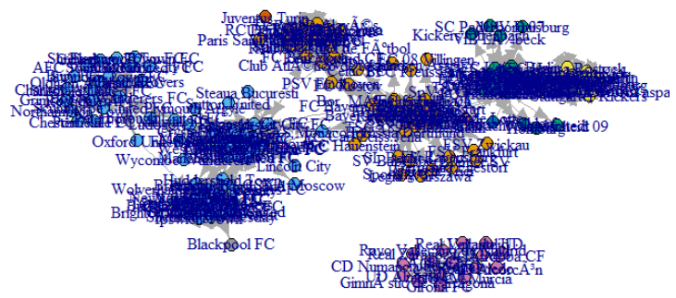

* 1. **מספר הקהילות שזוהו וגודלן:**

מספר הקהילות הוא **8** וגודלן הוא:

* 1. **מדד הModularity- הגבוה ביותר:**



1. **זיהוי קהילות לפי אלגוריתם Walktrap:**
   1. 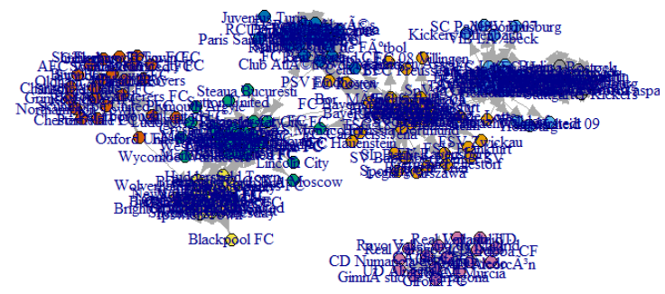**הרשת שצבועה על פי הקהילות שזוהו:**
   2. **מספר הקהילות שזוהו וגודלן:**

מספר הקהילות הוא **8** וגודלן הוא:

* 1. **מדד ה-Modularity הגבוה ביותר:**

